TRƯỜNG ĐẠI HỌC ĐÔNG Á
KHOA CÔNG NGHỆ THÔNG TIN
----------------------

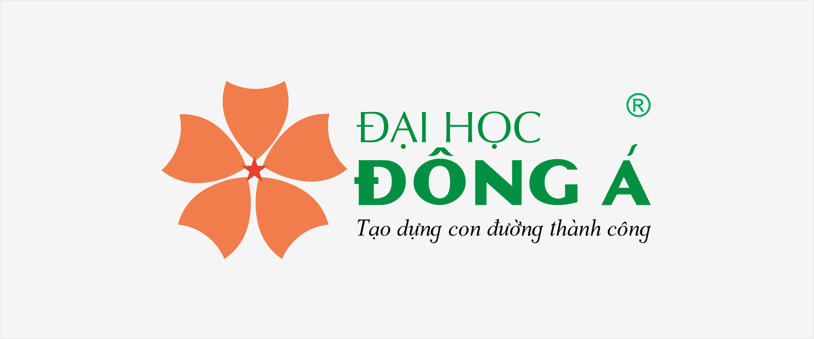

BÁO CÁO BÀI TẬP NHÓM
PHÂN TÍCH VÀ THIẾT KẾ HƯỚNG ĐỐI TƯỢNG
Tên đề tài:
Thành viên nhóm: 1 TRẦN CÔNG MINH
2 NGUYỄN TIẾN TÙNG
3 TRÌNH NHẬT HỮU
4 LÊ MINH TÚ
Lớp: IT20A1A

Đà Nẵng, 03/2022

MỤC LỤC

CHƯƠNG 1. KHẢO SÁT HIỆN TRẠNG HỆ THỐNG 5
1.1.Khảo sát hiện trạng 5
1.2.Nghiệp vụ phần mềm 5
1.3. Phát biểu bài toán 5
Người dùng: 5
Sinh Viên (Kế thừa người dùng): 5
Giảng viên (Kế thừa người dùng): 6
Admin: 6
Nhân viên hỗ trợ. 6
Người kiểm duyệt nội dung. 6
CHƯƠNG 2. PHÂN TÍCH THIẾT KẾ HỆ THỐNG 7
2.1. Biểu đồ Use case 7
2.1.1. Biểu đồ use case tổng quát 7
2.1.2. Biểu đồ use case chi tiết 8
2.1.3. Xây dựng các kịch bản cho Use case 9
2.2. Biểu đồ Lớp 11
2.3. Biểu đồ tuần tự 12
2.4. Biểu đồ hoạt động 15
2.5. Thiết kế cơ sở dữ liệu vật lý 15
Các bảng cơ sở dữ liệu trong hệ thống: 15
2.7. Thiết kế giao diện 19

DANH MỤC HÌNH ẢNH

Hình 1 Biểu đồ Use Case Tổng quát tất cả 8
Hình 2 Biểu đồ Use Case của Admin 9
Hình 3 Biểu đồ Use Case của User 9
Hình 4 Biểu đồ Use Case của đội ngũ Admin bao gồm (nhân viên hỗ trợ, người kiểm duyệt nội dung) 10
Hình 5 Biểu đồ class 12
Hình 6 Biểu đồ tuần tự đăng nhập và quên mật khẩu 13
Hình 7 Biểu đồ tuần tự tạo bài viết 14
Hình 8 Biểu đồ tuần tự nhắn tin 14
Hình 9 Biểu đồ tuần tự Tìm kiếm 15
Hình 10 Biều đồ tuần tự Tương Tác 15
Hình 11 biểu đồ đăng nhập 16
Hình 12 biểu đồ tìm kiếm 16
Hình 13 Giao Diện Đăng Nhập 20
Hình 14 Giao diện Trang Chủ 21
Hình 15 Giao diện Nhắn Tin 21
Hình 16 Giao diên Trang Chủ Nhóm 22
Hình 17 Giao Diện Trang Cá Nhân 22
Hình 18 Giao Diện Tìm Kiếm 23

DANH MỤC BẢNG BIỂU

Bảng 1.Users 17
Bảng 2 Friend 17
Bảng 3 Tương Tác Tag 17
Bảng 4 Search 17
Bảng 5 Roles 18
Bảng 6 UserRole 18
Bảng 7 UserLogin 18
Bảng 8 Accounts 18
Bảng 9 Group 19
Bảng 10 MemberGroup 19
Bảng 11 Posts 19
Bảng 12 Comments 19
Bảng 13 Interactive (Tương tác) 20
Bảng 14 ContactHelp (Liên hệ hỗ trợ) 20
Bảng 15 Chat 20

CHƯƠNG 1. KHẢO SÁT HIỆN TRẠNG HỆ THỐNG

1.1.Khảo sát hiện trạng
Hiện nay, trường Đại Học Đông Á chưa có hệ thống phần mềm để tương tác nội bộ giữa sinh viên và nhà trường, chính vì vậy nhóm đề xuất xây dựng mạng xã hội nội bộ dùng cho trường nhằm giải quyết vấn đề sau:
+Việc tiếp cận giữa giảng viên và sinh viên dễ dàng hơn
+ Các thông báo được cập nhật nhanh hơn
+ Trao đổi giữa sinh viên với nhau
+ Thanh toán học phí

1.2.Nghiệp vụ phần mềm
-Hệ thống mạng xã hội này gồm những chức năng chính cần giải quyết:đăng nhập,nhắn tin, đăng bài, gọi, trực tiếp, báo cáo, kiểm duyệt, tạo nhóm, tương tác bài viết, thanh toán.
-Các quy trình nghiệp vụ phần mềm:
+mô ta quy trình bài viết,Hiệu chỉnh bài viết, xóa bài viết
+quy trình nộp tiền học
+

1.3. Phát biểu bài toán
Hệ thống mạng xã hội này hoạt đọng nội bộ trong trường đại học Đông á nhằm đáp ứng nhu cầu tương tác giữa sinh viên với sinh viên và sinh viên với nhà trường chở nên dễ dàng hơn. Về phía sinh viên có thể nắm bắt các thông báo của nhà trường một cách chính xác và nhanh chóng hơn, sinh viên còn có thể trao đổi các vấn đề học tập với giảng viên và các sinh viên khác một cách dễ dàng hơn. Về phía giảng viên và nhà trường có thể quản lý và hỗ trợ cho sinh viên dễ dàng hơn.

Người dùng:
- Thông tin cá nhân: Tên, quê quán, ngày sinh, giới tính, địa chỉ, điện thoại, chuyên môn, mail, sổ bảo hiểm, chỗ ở hiện nay
- Quản lý bài viết(theo chủ đề, theo hình ảnh....)
- Tạo bài viết(đăng ảnh, status, video,tag bạn bè)
- Quản lý bạn bè(thêm,xóa,chặn)
- Tương tác(like, comment, share,report)
- Nhắn tin:(call video, nhắn tin),
- Quản lý nhóm
- Tìm kiếm.
- Thanh toán online

Sinh Viên (Kế thừa người dùng):
- Nộp bài tập
- Xem điểm
- Nộp tiền học

Giảng viên (Kế thừa người dùng):
- Ra bài tập
- Xem điểm
- Chấm bài

Admin:
Quản lí user:
+ Thêm sửa xóa
+ Quá trình học tập: Kết quả học tập, đào tạo, chuyển ngành.
Cấp quyền:
+ quản lý lớp học
Quản lý hệ thống:lịch sử

Nhân viên hỗ trợ.
Chat với người dùng,

Người kiểm duyệt nội dung.
Quản lý bài viết người dùng.

CHƯƠNG 2. PHÂN TÍCH THIẾT KẾ HỆ THỐNG

2.1. Biểu đồ Use case

2.1.1. Biểu đồ use case tổng quát
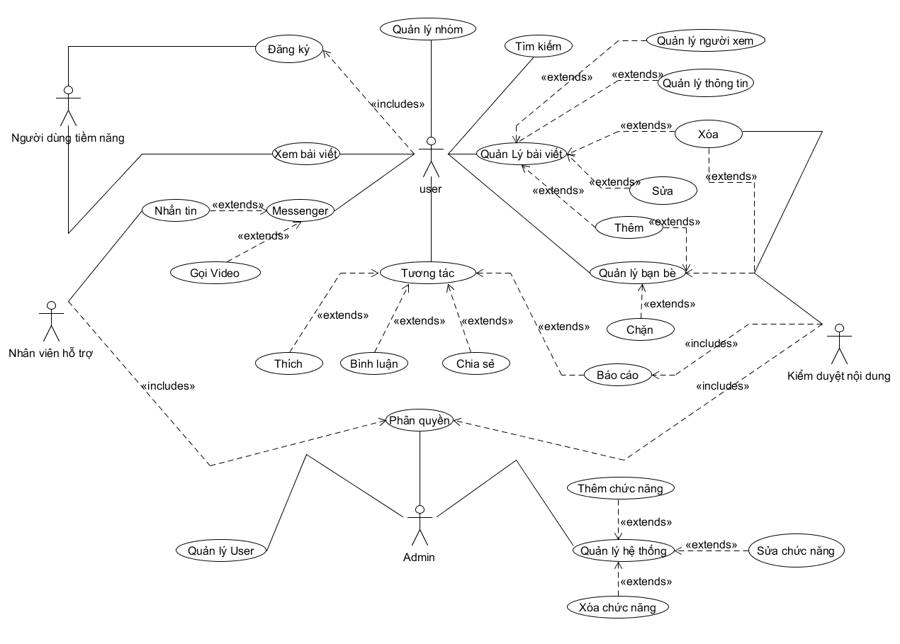
Hình 1 Biểu đồ Use Case Tổng quát tất cả
Hình 1:

2.1.2. Biểu đồ use case chi tiết

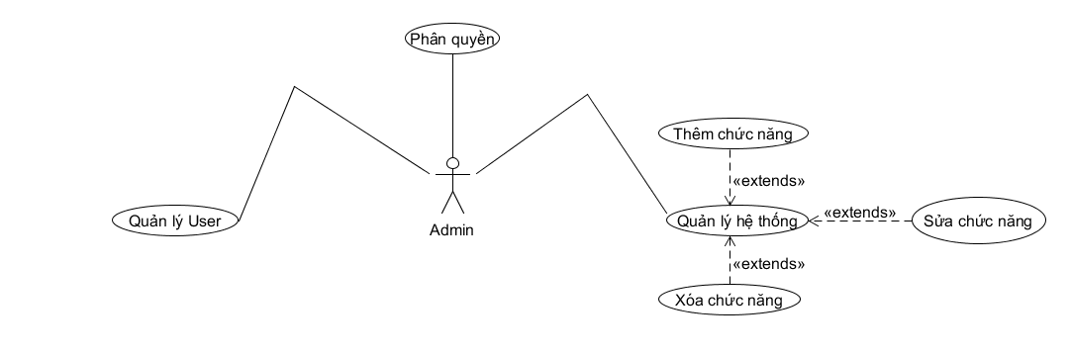
Hình 2 Biểu đồ Use Case của Admin

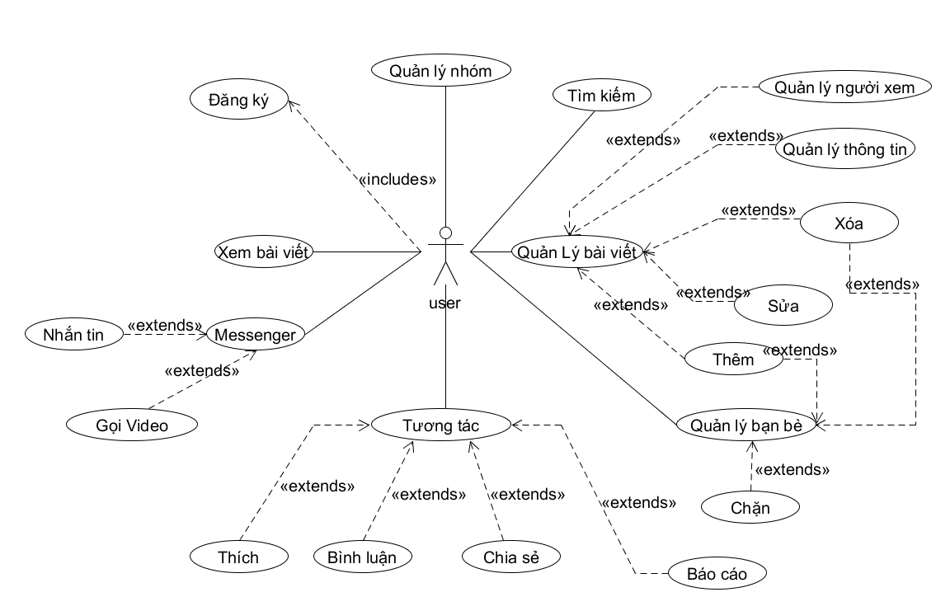
Hình 3 Biểu đồ Use Case của User

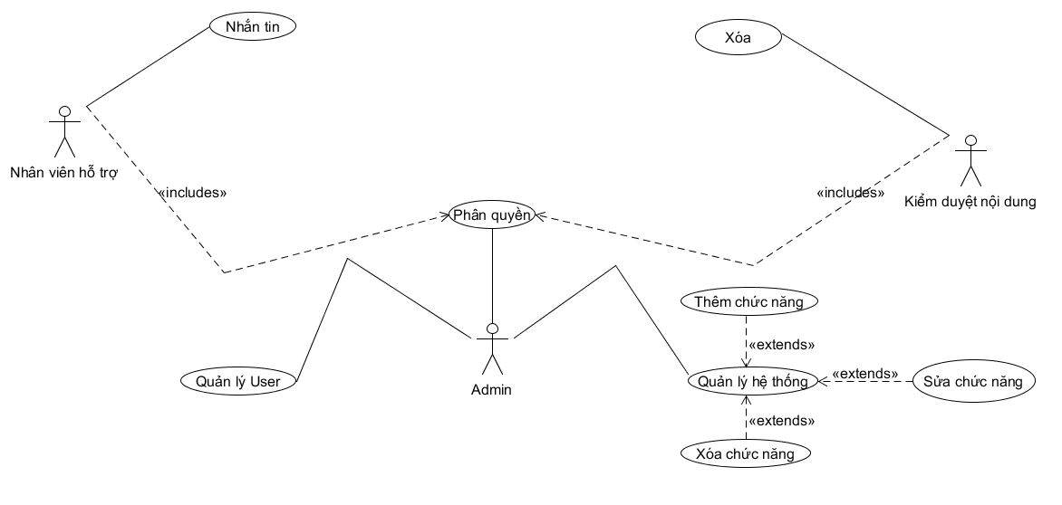
Hình 4 Biểu đồ Use Case của đội ngũ Admin bao gồm (nhân viên hỗ trợ, người kiểm duyệt nội dung)

2.1.3. Xây dựng các kịch bản cho Use case

Ví dụ:

Khách vãng lai:

Đăng ký:
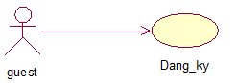
Mục đích: Đăng ký 1 tài khoản.
Hoạt động: Chọn từ giao diện.
Điều kiện tiên quyết: Không có.
Ngoại lệ: Không có.
Mô tả:
  - User chọn url đăng ký.
  - Hệ thống hiển thị trang đăng ký.
  - User nhập thông tin.
  - Hệ thống hiển thị đăng ký thành công.
Kết quả: Hiển thị trang đăng ký.
Tên use-case: Dang_ky
- User tìm kiếm thông tin
Mục đích: Tìm kiếm thông tin.
Hoạt động: Chọn từ giao diện.
Điều kiện tiên quyết: nội dung cần tìm kiếm.
Ngoại lệ: Không có thông tin cần tìm.
Mô tả: User gõ nội dung, chọn nội dung theo hệ thống có sẵn sau đó hiển thị thông tin tìm được trong cơ sở dữ liệu.
Kết quả: Hiển thị thông tin.
Tên use-case:
- User xóa bài viết
Mục đích: xóa thông tin đã có.
Hoạt động: Chọn từ giao diện.
Điều kiện tiên quyết: Không.
Ngoại lệ: Không.
Mô tả: user sẽ chọn nội dung cần xóa và xác nhận đồng ý khi hệ thống hiện thông báo, sau đó hệ thống sẽ xóa bài viết đó đó.
Kết quả: xóa bài viết đã đăng.
Tên use-case:
- User thêm,sửa thông tin cá nhân
Mục đích: thêm mới hoặc sửa thông tin đã có.
Hoạt động: Chọn từ giao diện cá nhân.
Điều kiện tiên quyết: nội dung cần sửa, hoặc thêm mới nội dung khác.
Ngoại lệ: Điền thiếu thông tin .
Mô tả: cán bộ gõ nội dung, chọn nội dung theo hệ thống có sẵn sau đó nhấn lưu thông tin để hệ thống nhập vào cơ sở dữ liệu.
Kết quả: Thêm mới và chỉnh sửa nội dung.
Tên use-case:

2.2. Biểu đồ Lớp
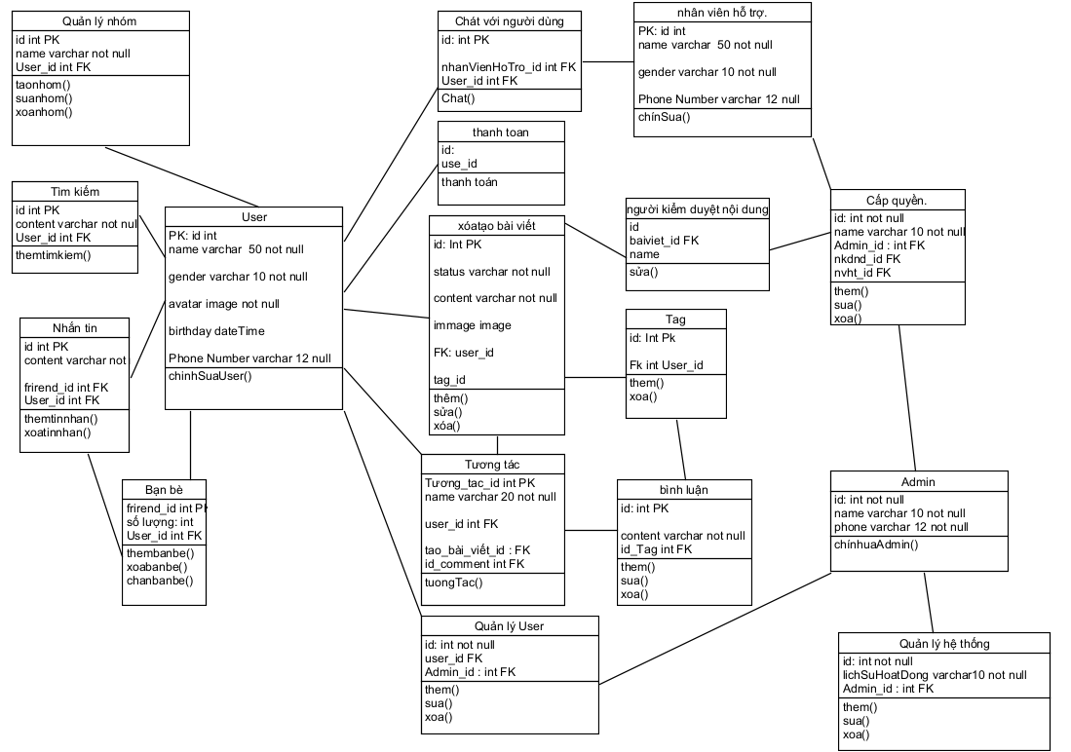
Hình 5 Biểu đồ class

2.3. Biểu đồ tuần tự
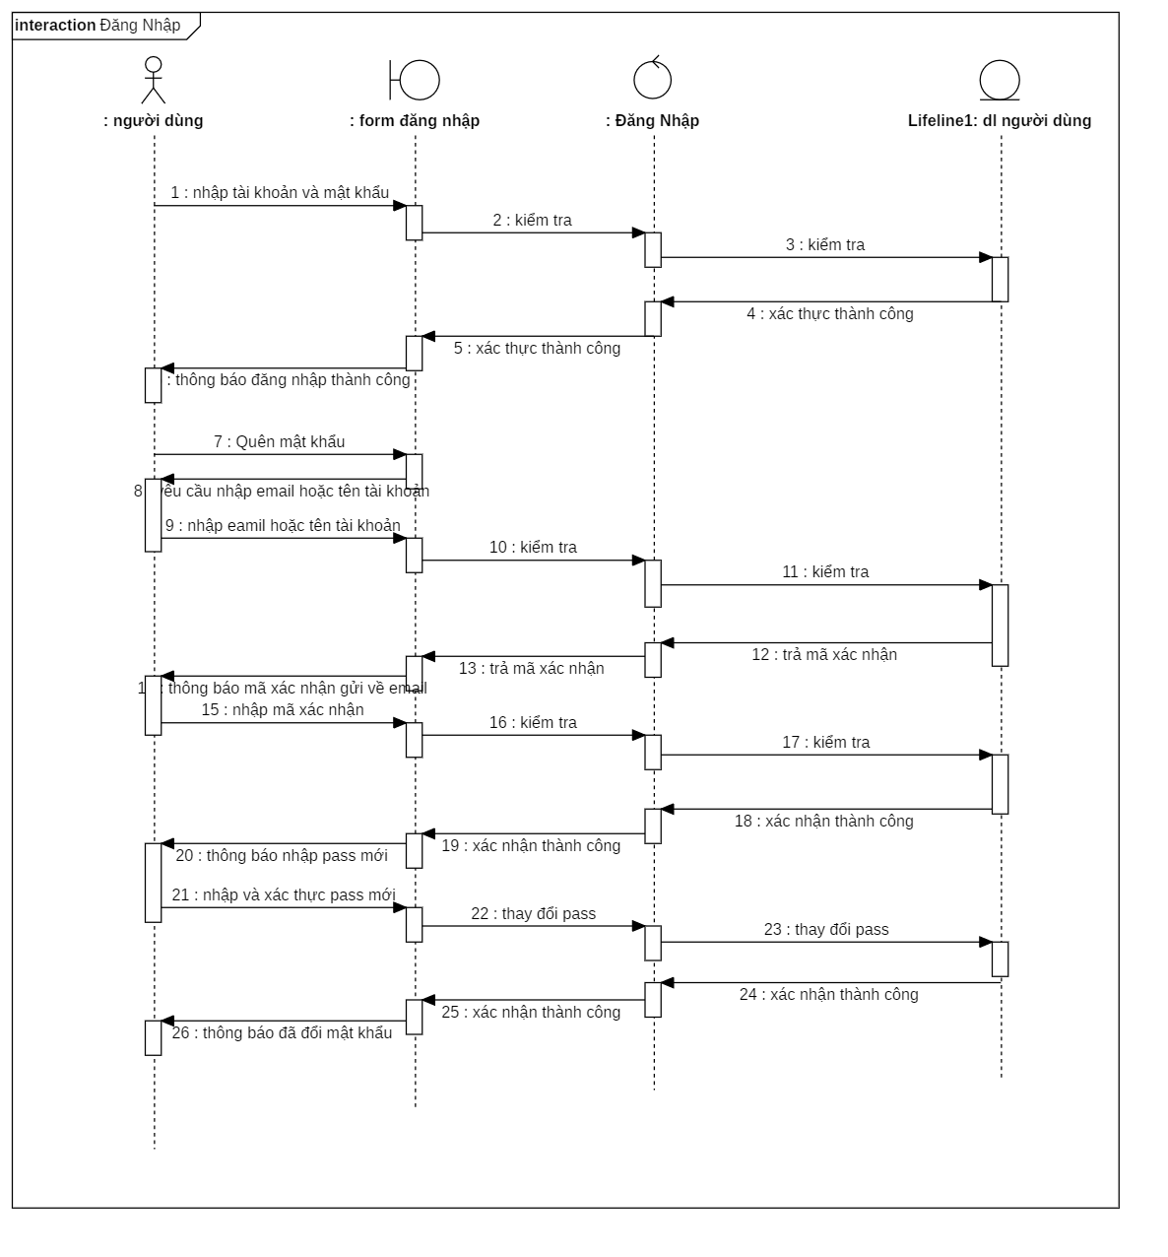
Hình 6 Biểu đồ tuần tự đăng nhập và quên mật khẩu
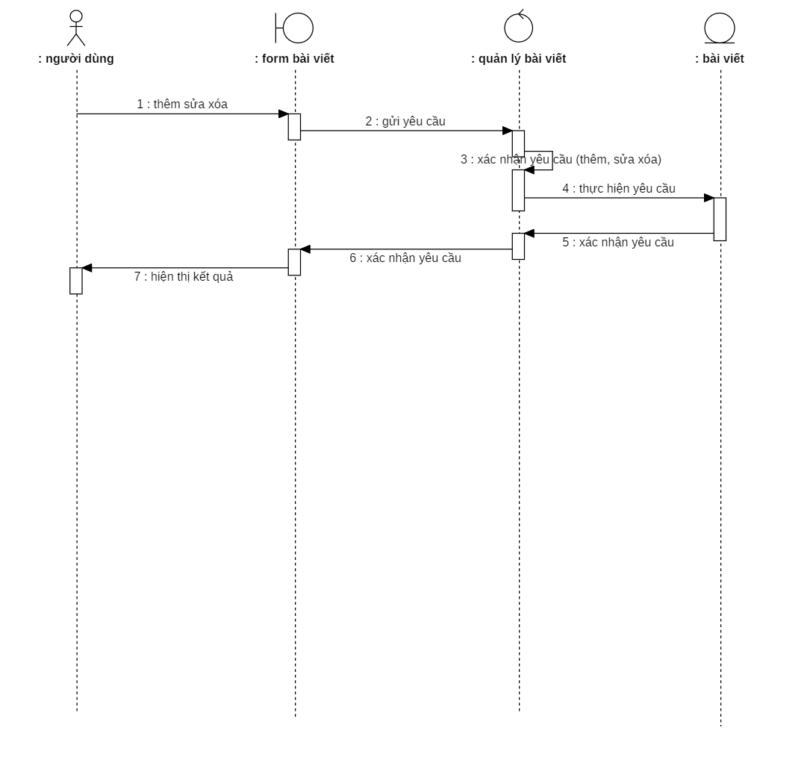
Hình 7 Biểu đồ tuần tự tạo bài viết

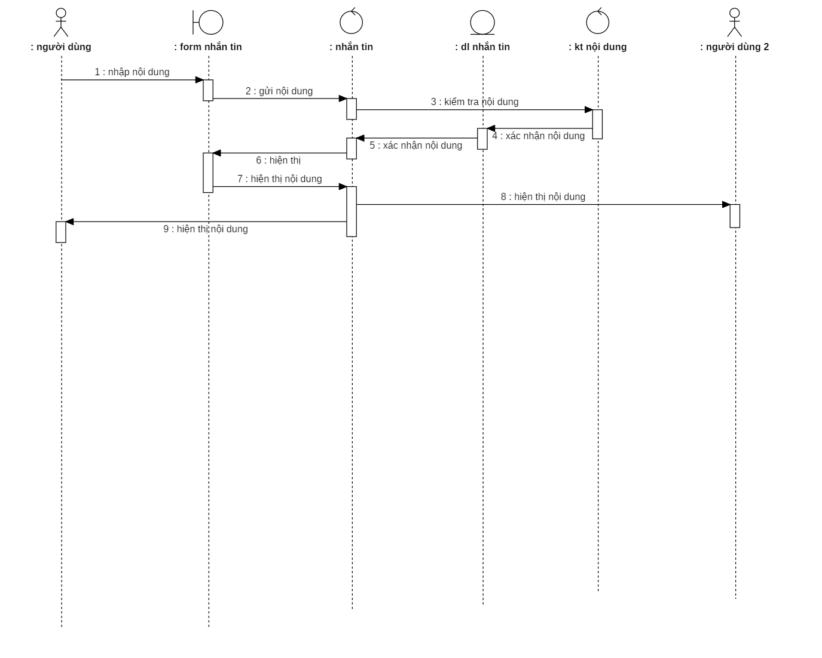
Hình 8 Biểu đồ tuần tự nhắn tin

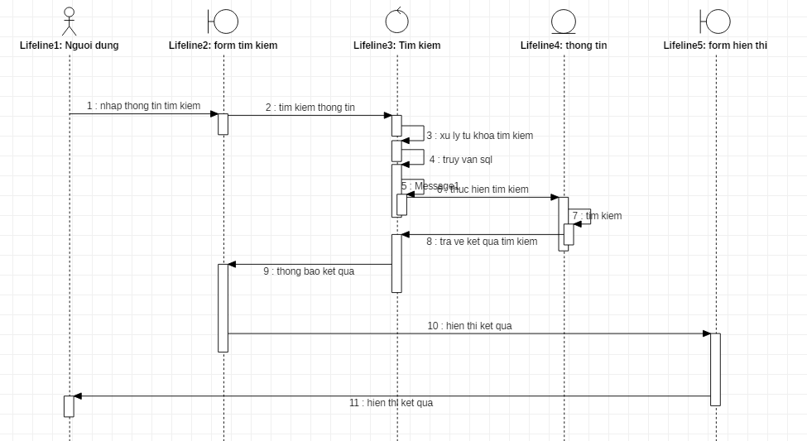
Hình 9 Biểu đồ tuần tự Tìm kiếm

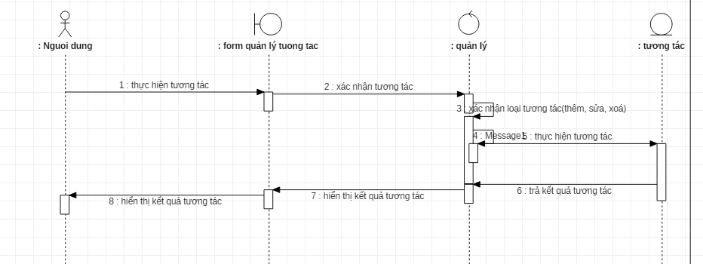
Hình 10 Biều đồ tuần tự Tương Tác

2.4. Biểu đồ hoạt động
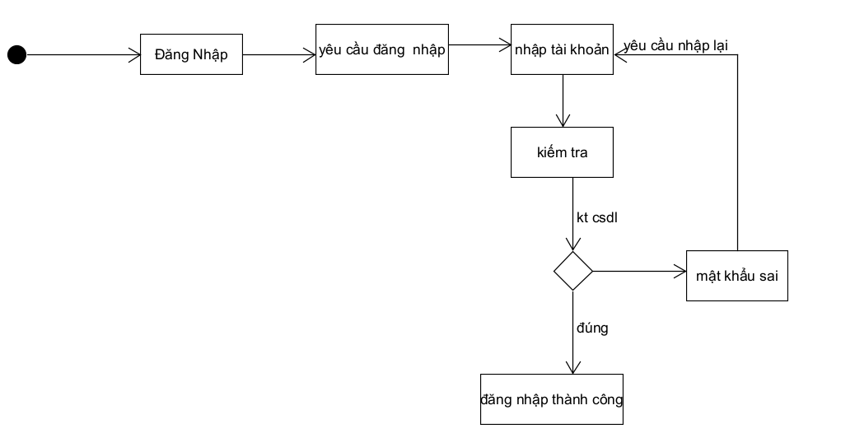
Hình 11 biểu đồ đăng nhập

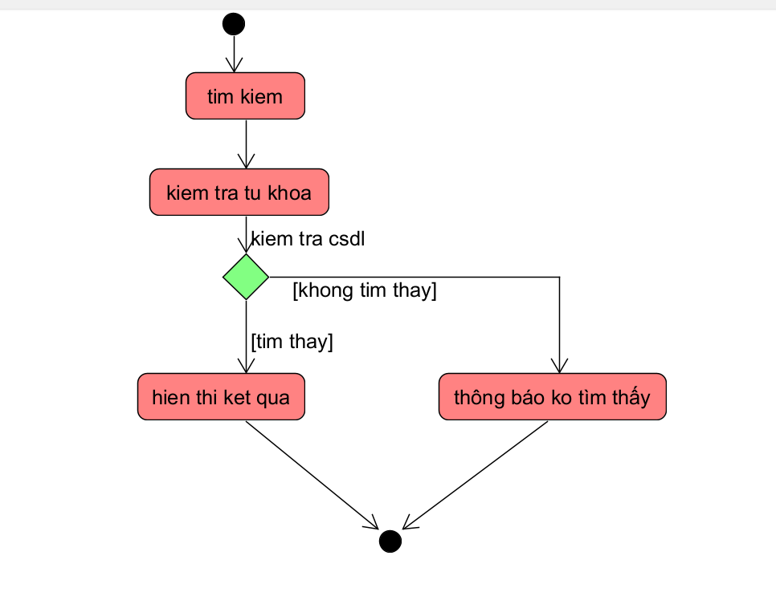
Hình 12 biểu đồ tìm kiếm

2.5. Thiết kế cơ sở dữ liệu vật lý

Các bảng cơ sở dữ liệu trong hệ thống:
Cơ sở dữ liệu vật lý

Tên trường | Kiểu dữ liệu | Độ dài | Mô tả
Id | Varchar | 5 | Primary key
Name | Varchar | 20 | Not null
BirthDay | Varchar | 15 | Not null
Gender | Bit |  | Giới tính
PhoneNumber | Varchar | 15 | Not null
Avatar | image |  | Ảnh đại diện
Bảng 1.Users

Tên trường | Kiểu dữ liệu | Độ dài | Mô tả
Id | Varchar | 5 | Primary key
UserId | Varchar | 5 | Foreign key Users(Id)
FriendId | Varchar | 5 | Foreign key Users(Id)
Bảng 2 Friend

Tên trường | Kiểu dữ liệu | Độ dài | Mô tả
Id | int | identity | Primary key
UserId | Varchar | 5 | Foreign key Users(Id)
Bảng 3 Tương Tác Tag

Tên trường | Kiểu dữ liệu | Độ dài | Mô tả
Id | Varchar | 5 | Primary key
Content | Varchar | 100 | Bình luận
UserId | Varchar | 5 | Foreign key Users(Id)
Bảng 4 Search

Tên trường | Kiểu dữ liệu | Độ dài | Mô tả
Id | Varchar | 5 | Primary key
Name | Varchar | 20 | Foreign key Users(Id)
Description | Nvarchar | 50 | Foreign key Users(Id)
CreatedBy | Varchar | 50 | Tạo bởi ai
CreatedOn | Datetime | Default getdate() | Ngày tạo
UpdatedBy | Varchar | 50 | Cập nhật bởi ai
UpdatedOn | Datetime |  | Ngày cập nhật
Status | bit | 0/1 | Trạng thái
Bảng 5 Roles

Tên trường | Kiểu dữ liệu | Độ dài | Mô tả
UserId | Varchar | 5 | Foreign key Users(Id) primary key
RoleId | Varchar | 5 | Foreign key Roles(Id) primary key
CreatedOn | Datetime | Default getdate() | Ngày cấp quyền
Status | bit | 0/1 | Trạng thái
Bảng 6 UserRole

Tên trường | Kiểu dữ liệu | Độ dài | Mô tả
Id | int | identity | Primary key
UserId | Varchar | 5 | Foreign key Users(Id)
DateLogin | datetime | Default getdate() | Ngày giờ đăng nhập
Bảng 7 UserLogin

Tên trường | Kiểu dữ liệu | Độ dài | Mô tả
Id | Varchar | 5 | Primary key
UseName | Varchar | 20 | Not null
Password | Varchar | 20 | Not null
PhoneNumber | Varchar | 20 | Not null
Bảng 8 Accounts

Tên trường | Kiểu dữ liệu | Độ dài | Mô tả
Id | Varchar | 5 | Primary key
Name | Varchar | 20 | Tên nhóm
Bảng 9 Group

Tên trường | Kiểu dữ liệu | Độ dài | Mô tả
Id | int | identity | Primary key
GroupId | Varchar | 5 | Foreign key Group(Id)
UserId | Varchar | 5 | Foreign key Users(Id)
Bảng 10 MemberGroup

Tên trường | Kiểu dữ liệu | Độ dài | Mô tả
Id | Varchar | 5 | Primary key
Status | Varchar | 10 | Trạng thái public/private
Content | Varchar | 100 | Nội dung
Image | Image |  | Hình ảnh
UserId | Varchar |  | Foreign key Users(Id)
TagId | int |  | Foreign key Tag(Id)
Bảng 11 Posts

Tên trường | Kiểu dữ liệu | Độ dài | Mô tả
Id | int | identity | Primary key
Content | Varchar | 100 | Nội dung
UserId | Varchar | 5 | Foreign key Users(Id)
PostsId | Varchar | 5 | Foreign key Posts(Id)
TagId | int |  | Foreign key Tag(Id)
Bảng 12 Comments

Tên trường | Kiểu dữ liệu | Độ dài | Mô tả
Id | Varchar | 5 | Primary key
Name | Varchar | 10 | Tên loại tương tác
UserId | Varchar | 5 | Foreign key Users(Id)
PostsId | Varchar | 5 | Foreign key Posts(Id)
Bảng 13 Interactive (Tương tác)

Tên trường | Kiểu dữ liệu | Độ dài | Mô tả
Id | Varchar | 10 | Primary key
Content | Varchar | 100 | Nội dung
UserId | Varchar | 5 | Foreign key Users(Id)
SupportId | Varchar | 5 | Foreign key Users(Id)
Bảng 14 ContactHelp (Liên hệ hỗ trợ)

Tên trường | Kiểu dữ liệu | Độ dài | Mô tả
Id | Varchar | 10 | Primary key
Content | Varchar | 100 | Nội dung
UserId | Varchar | 5 | Foreign key Users(Id)
FriendsId | Varchar | 5 | Foreign key Users(Id)
Bảng 15 Chat

2.7. Thiết kế giao diện

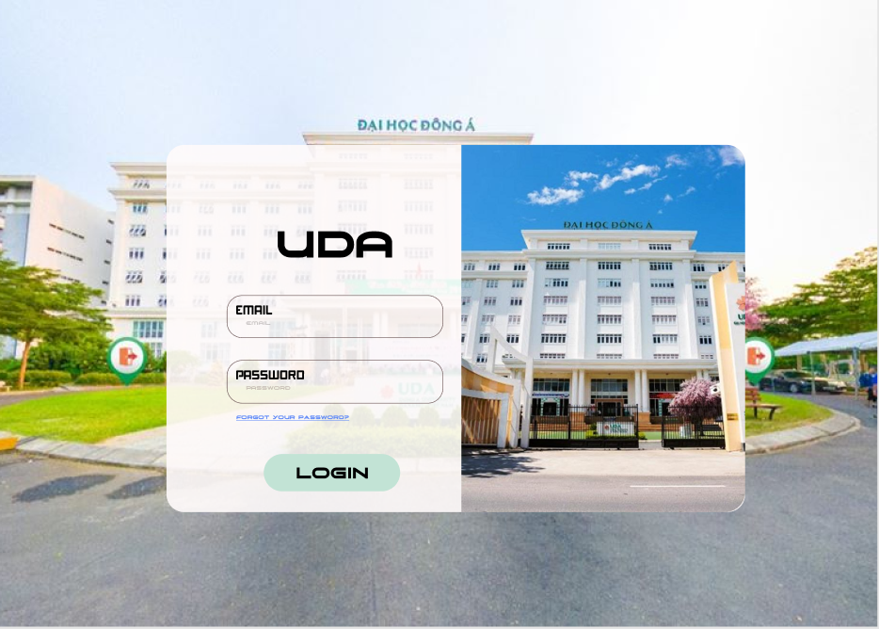
Hình 13 Giao Diện Đăng Nhập
(https://www.figma.com/file/l6uNviw1tF7dRG2uEeKBUq/loginuda?node-id=0%3A1)

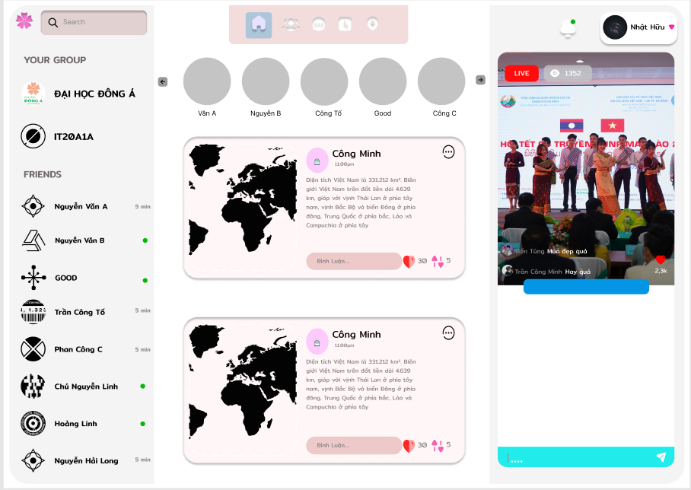 Hình 14 Giao diện Trang Chủ
(https://www.figma.com/file/tcssP13SbEOqLwr7fTr4cZ/Trang-ch%E1%BB%A7?node-id=0%3A1)
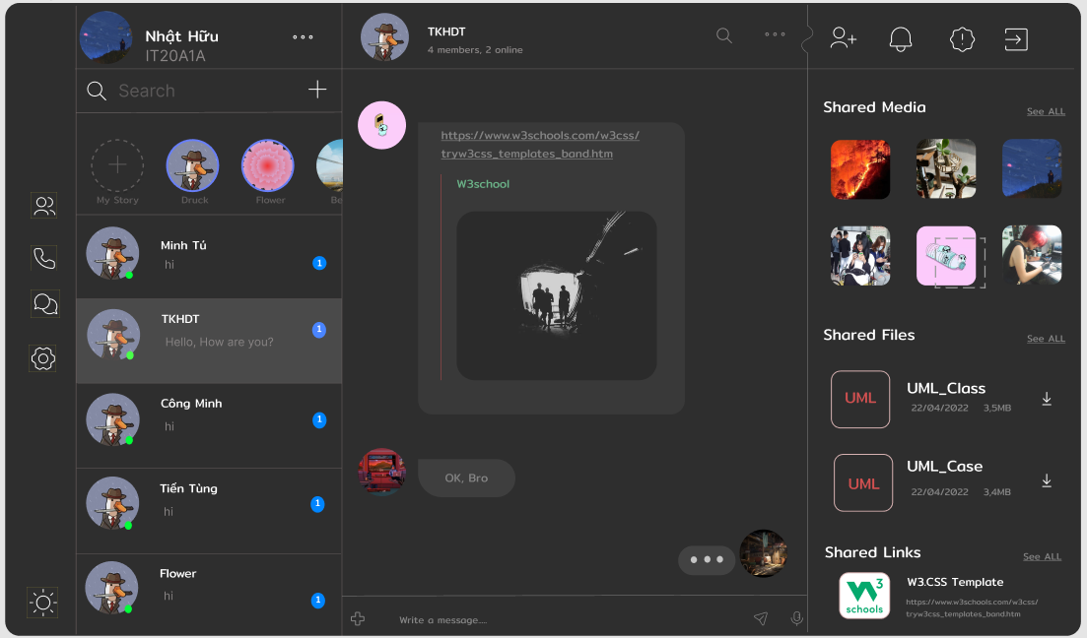
Hình 15 Giao diện Nhắn Tin
(https://www.figma.com/file/Xw0ZWQj2h9sddXRirSBYvI/Nh%E1%BA%AFn-Tin?node-id=0%3A1)
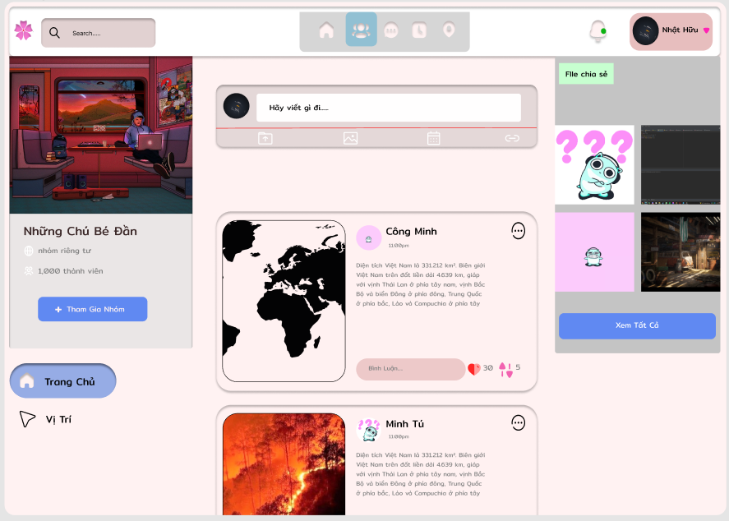
Hình 16 Giao diên Trang Chủ Nhóm
(https://www.figma.com/file/3usvZ7rgVkGpDm72LX2Czo/Nh%C3%B3m?node-id=0%3A1)
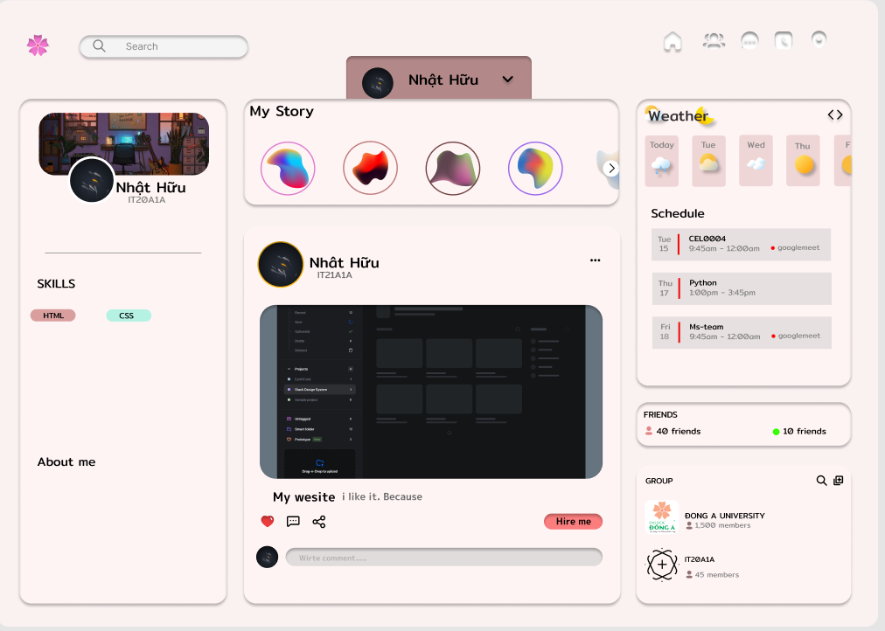
Hình 17 Giao Diện Trang Cá Nhân
(https://www.figma.com/file/5qlzLTwdxMAwNrXjalaBWm/Trang-C%C3%A1-nh%C3%A2n?node-id=0%3A1)

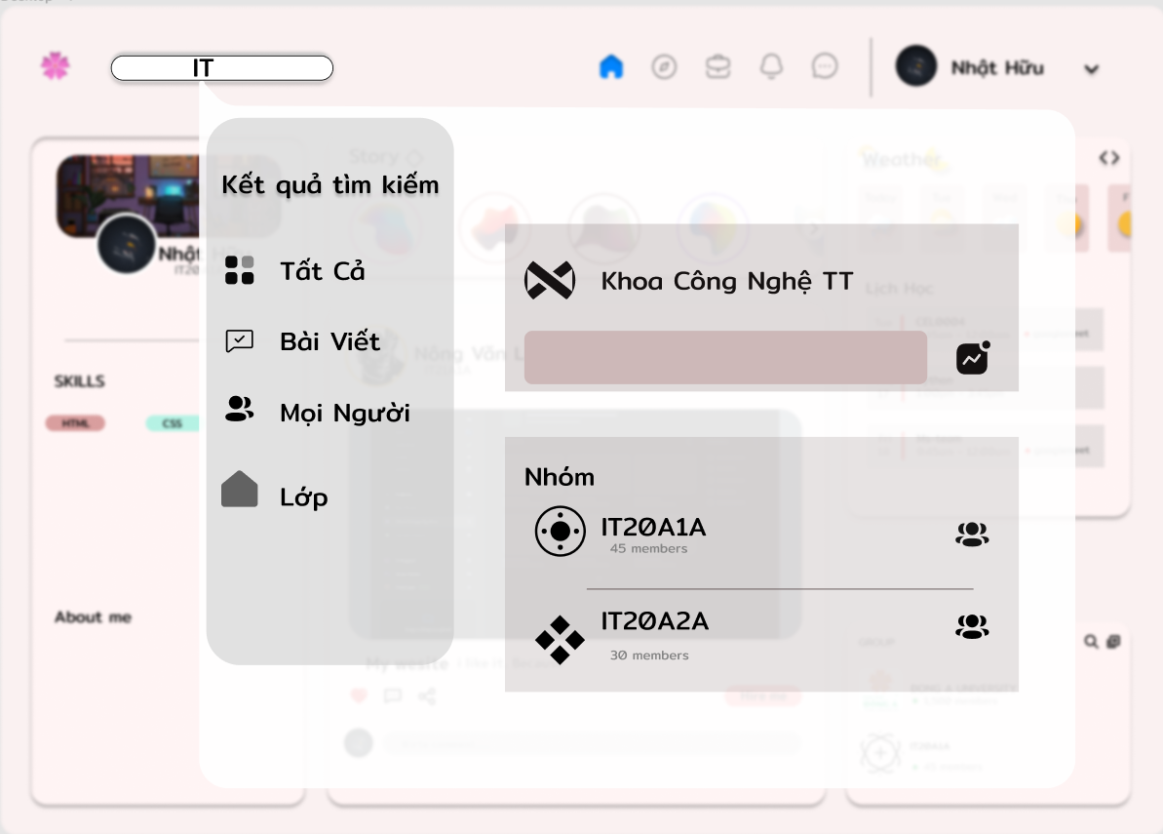
Hình 18 Giao Diện Tìm Kiếm

(https://www.figma.com/file/3q4fwOAltSb1ZEZGRC5ECZ/T%C3%ACm-Ki%E1%BA%BFm?node-id=0%3A1)

CHƯƠNG 3. KẾT LUẬN VÀ HƯỚNG PHÁT TRIỂN
3.1. Thực hiện được
Qua môn học này thì em đã hiểu được các bước thực hiện, quá trình để phân tích một hệ thống và xây dựng lên nội dung đã phân tích đó, trong đề tài này em đã phân tích được những nội dung cần thiết cơ bản của một hệ thống. Thuần thục được các kỹ năng thực hiện vẽ các biểu đồ, và thiết kế database, và thiết kế vẽ giao diện.
3.2. Chưa thực hiện được

3.3. Hướng phát triển
Tiếp tục phân tích hệ thống một cách đầy đủ nhất, sau đó tiếp tục dựng lên cơ sở dữ liệu trên SQL và từ cơ sở dữ liệu làm trang web hệ thống hiển thị đầy đủ các chức năng mà đã yêu cầu.

TÀI LIỆU THAM KHẢO
[1] https://dribbble.com/shots/15343641-Messenger-Dark-theme
[2] https://dribbble.com/shots/15115864-Social-media-podcast-sharing-Web-Apps

